Mirroring – przykład

Aby skonfigurować Mirroring należy wykonać kolejno następujące kroki:
- Wykonaj pełną kopię zapasową źródłowej bazy.
- Wykonaj kopię dziennika transakcji źródłowej bazy. Bardzo ważne jest, aby od tego momentu nie wykonywać transakcji w tej bazie.
- Odtwórz na drugim serwerze obie kopie zapasowe (najpierw pełną, później dziennika transakcji) z opcją No recovery. Nazwa bazy danych powinna być taka sama jak na pierwszym serwerze.
- Wejdź we właściwości źródłowej bazy, na zakładkę Mirroring. Naciśnij przycisk Configure Security.
- Otworzy się kreator. Określ, czy ma zostać użyta instancja świadka (w niniejszym przykładzie nie będzie używana).
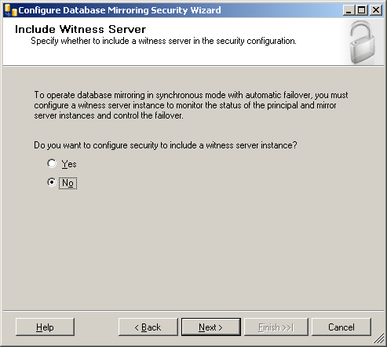
- W kolejnych ekranach zostawiamy domyślne opcje, aż do kroku przedstawionego poniżej. Naciskamy przycisk Connect i łączymy się z drugą instancją.
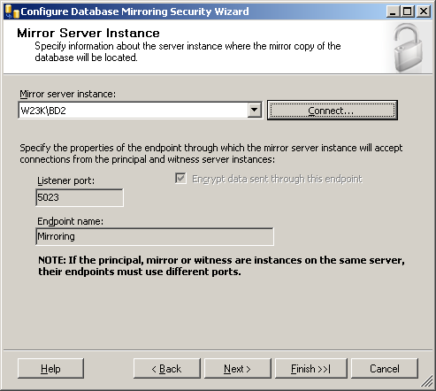
- W kolejnych ekranach kreatora pozostawiamy ustawienia domyślne. Naciskamy przycisk Do Not Start Mirroring.
- Sprawdzamy i ewentualnie korygujemy adresy sieciowe obu instancji. W tym przykładzie obie instancje zainstalowane są na jednym komputerze, muszą więc używać różnych portów. Naciskamy przycisk Start Mirroring.
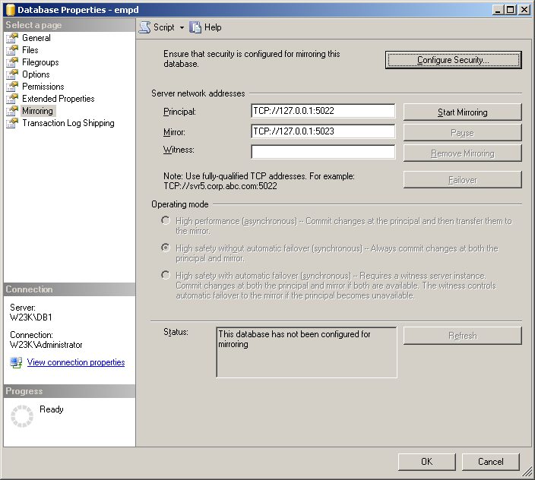
Zamiana ról serwerów następuje po naciśnięciu przycisku Failover.

